Versión 005 | Fecha de elaboración: 22 de junio 2020

Elaborado por | Oficina
Dra. Susana Alvarado Valdez | Servicios de Salud, I Circuito Judicial de San José
Dr. Mauricio Moreira Soto | Servicio de Salud, I Circuito Judicial de San José

Revisado por | Oficina

Aprobado por | Oficina
Licda. Waiman Hin | Sub Dirección Desarrollo Humano

Objetivos aplicación.
Este protocolo se crea en respuesta a una necesidad de actualizar el abordaje de casos sospechosos de Covid -2019 en los Servicios de Salud del Poder Judicial. Basados en los lineamientos del Ministerio de Salud, donde su aplicación es de índole obligatorio, donde se brinden funciones de atención directa e indirecta de personas, en los servicios de salud.

Debido a que los conocimientos generales y la situación epidemiológica de este nuevo coronavirus se encuentran en una condición evolutiva y dinámica, tanto en el contexto local como internacional, estos lineamientos se revisarán de forma periódica y se publicará la versión vigente en la página web del Ministerio de Salud (https://www.ministeriodesalud.go.cr/index.php/centro-de-prensa/noticias/741-noticias-2020/1532-lineamientos-nacionales-para-la-vigilancia-de-la-infeccion-por-coronavirus-2019-ncov). Por lo que este protocolo al incluir las versiones vigentes del Ministerio de Salud, también será dinámico.

2. Lineamientos de referencia.
- Versión 14, 21 de junio. Lineamientos Nacionales para la vigilancia de la enfermedad COVID-2019”.
- Versión 4- 6 de abril 2020 “Lineamientos Generales para Servicios de Salud Público y Privado por Coronavirus”.
- Versión 2- 5 de mayo 2020 “Lineamientos de Atención Durante el Embarazo, Parto y Postparto inmediato a Mujeres Embarazadas Infectadas por COVID 19 y al Recién Nacido (servicios de Salud).
- Versión 4, 20 de marzo 2020. Lineamientos generales para propietarios y administradores de Centros de Trabajo por Coronavirus (COVID-19).
- Versión 1- 17 de marzo 2020. Lineamientos generales para oficinas con atención al público (Bancos, correos, instituciones del Estado, Poder Judicial, empresas privadas de servicios) debido a la alerta sanitaria por Coronavirus (COVID-19). · Versión 1- 20 de abril 2020. Guía para la prevención, mitigación y continuidad del negocio por la pandemia del covid-19.
- Versión 5. 19 de mayo 2020. LS-SS-006. Lineamientos generales para el uso del Equipo de Protección Personal (EPP), para prevenir la exposición al Coronavirus (COVID-19) en servicios de salud, centros de trabajo y uso mascarillas de uso comunitario.
- Versión 1. 29 de mayo de 2020. LS-PG-008. Lineamientos generales para limpieza y desinfección de espacios físicos ante el Coronavirus (COVID-19).
- INTE ES S82:2020 Limpieza y desinfección de ambientes Covid -19.
- Directriz N °082-MP-S Sobre los Protocolos para la Reactivación y Continuidad de los Sectores durante el Estado de Emergencia Nacional por COVID-19.
- Circulares: 66, 67, 73, 82, 97, 100, 101- 2020 de la Secretaría General de la Corte Suprema de Justicia.
- DGH-03. Protocolo de desinfección y limpieza de las instalaciones judiciales ante COVID 19.
- DGH-05. Protocolo de actuación ante caso confirmado de covid-19 en instalaciones judiciales.
- DHG-007. Gestión de EPP por COVID 19.

3. Definiciones operativas.
- Coronavirus (CoV): son una amplia familia de virus que pueden causar diversas afecciones, desde el resfriado común hasta enfermedades más graves, como ocurre con el coronavirus causante del Síndrome Respiratorio de Oriente Medio (MERS-CoV) y el que ocasiona el Síndrome Respiratorio Agudo Severo (SARS-CoV). El coronavirus nuevo es un virus que no había sido identificado previamente en humanos.
- COVID-19: es la enfermedad infecciosa causada por el coronavirus que se ha descubierto más recientemente, se transmite por contacto con otra persona que esté infectada por el virus. La enfermedad puede propagarse de persona a persona a través de las gotículas procedentes de la nariz o la boca que salen despedidas cuando una persona infectada habla, tose o estornuda, también si estas gotas caen sobre los objetos y superficies que rodean a la persona, de modo que otras personas pueden tocar estos objetos o superficies y luego se tocan los ojos, la nariz o la boca (OPS/O Ministerio de Salud, 2020).
- Caso Probable:
1. Persona con infección respiratoria aguda (fiebre y al menos un signo o síntoma de enfermedad respiratoria como, por ejemplo, tos, dificultad respiratoria, dolor de garganta, congestión nasal) y que cumpla al menos uno de los siguientes criterios:
  - No tener otra etiología que explique completamente la presentación clínica del evento.
  - Un historial de viaje fuera del país en los 14 días previos al inicio de los síntomas.
  - Antecedente de haber iniciado el cuadro clínico ya descrito en los 14 días posteriores de haber estado en contacto cercano:
      - Con alguna persona con historial de viaje fuera del país en los últimos 14 días de haber ocurrido ese contacto.
      - Con alguna persona que haya sido contacto directo (en el posible período de cuarentena de esta última) de un caso confirmado.
2. Persona mayor de 15 años con infección respiratoria aguda grave (IRAG). En el caso de los menores de 15 años será la IRAG sin otra etiología que explique completamente la presentación clínica.
3. Una persona con anosmia (pérdida del sentido del olfato) o disgeusia reciente (cambio en la percepción del gusto), sin otra etiología que explique la presentación clínica.
4. Paciente con enfermedad respiratoria aguda de cualquier grado de severidad, que dentro de los 14 días anteriores al inicio de la enfermedad tuvo contacto físico cercano con un caso confirmado, probable o sospechoso por COVID-19.

- Caso Probable:
  - Un caso sospechoso para quien la prueba para el virus COVID-19 no es concluyente; o
  - Un caso sospechoso para quien la prueba no pudo realizarse por algún motivo.
- Caso Confirmado: Corresponde a una persona a quien se la ha confirmado, la infección por el virus que causa la enfermedad COVID-19, indistintamente de los síntomas y signos clínicos
- Contacto cercano con un caso sospechoso, probable o confirmado por COVID-19: Es aquella persona que, sin haber utilizado las medidas de protección adecuadas tenga alguna de las siguientes condiciones:
  - Haya proporcionado cuidados a un caso sospechoso, probable o confirmado sintomático, ya sea en el entorno doméstico o de atención de salud.
  - Haya tenido exposición en forma directa a moco o saliva de una persona sospechosa, probable o confirmada positiva sintomática, ya sea producida por un estornudo o tosido, o por beso, o alimentos o utensilios de alimentación compartidos.
  - Haya estado cara a cara con un caso sospechoso, probable o confirmado de COVID-19 a menos de 1.8 metros de distancia y por más de 15 minutos.
  - Haya estado en un lugar cerrado (aula, oficina, sala de sesiones, área de espera o habitación) con un caso sospechoso, probable o confirmado sintomático a una distancia menor de 1.8 metros, por un período mayor o igual a 15 minutos
  - En el entorno de un avión, pasajeros situados en un radio de dos asientos alrededor de un caso sintomático o la tripulación que brindó atención directa durante el vuelo a dicha persona.
Esquema definiciones de Caso Sospechoso.
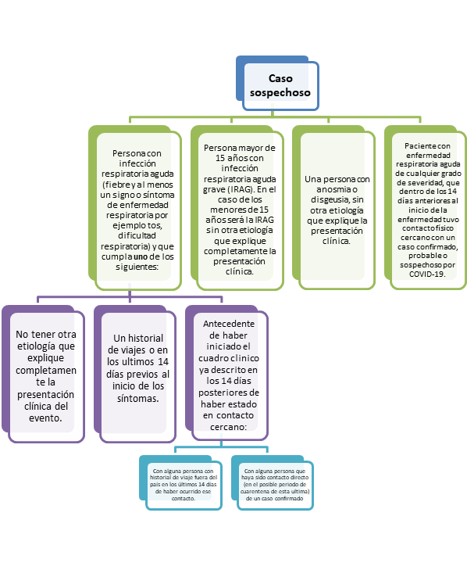
⃰ El panel respiratorio no será requisito para hacer la prueba por COVID-19.
Independientemente de los criterios de clasificación de caso, si el médico tratante considera que existen suficientes sospechas clínicas y-o epidemiológicas, podrá definir la necesidad de tomar la prueba por COVID-19

4. Vigilancia epidemiológica.

Captación de casos.
Las instalaciones de los Servicios de Salud del Poder Judicial, como atención primaria no cuentan con una debida zona de aislamiento, ni medios diagnósticos; por lo que es necesario informar a la población judicial si presenta los síntomas de Infección Respiratoria Aguda Grave o es un Caso Sospechoso:
- Fiebre de 38°C o mas
- Dolor de garganta o tos.
- Dificultad respiratoria o disnea
- Contacto con casos sospechosos o viajes a zonas de transmisión local activa de COVID 19.
- Deberá dirigirse al Centro de Salud de CCSS que le corresponda para ser valorados y diagnosticados. Use mascarilla quirúrgica hasta ser atendido, NO acudir a trabajar y ni esperar para ser atendido.

En los Lineamientos Nacionales para la Vigilancia de la Enfermedad COVID-19, versión N 13, nos refiere que independientemente de los criterios de clasificación de caso, si el médico tratante considera que existen suficientes sospechas clínicas y-o epidemiológicas, podrá definir la necesidad de tomar la prueba por COVID-19.

Dentro de las manifestaciones de la enfermedad se pueden incluir signos dermatológicos tales como: brotes morbiliformes, urticaria generalizada, lesiones vasculiticas, palidez – cianosis en pulpejos, labios y lengua, acroisquemias, livedo reticularis, exantema variceliforme, prurito generalizado, brote eritematoso morbiliforme, entre otras. Por lo que es importante tomarlas en cuenta en el momento de hacer las evaluaciones de los pacientes sospechosos por COVID-19
- También es recomendable considerar la toma de muestra respiratoria en otras manifestaciones sistémicas que han sido descritas en otros países como el síndrome similar a la enfermedad de Kawasaki.

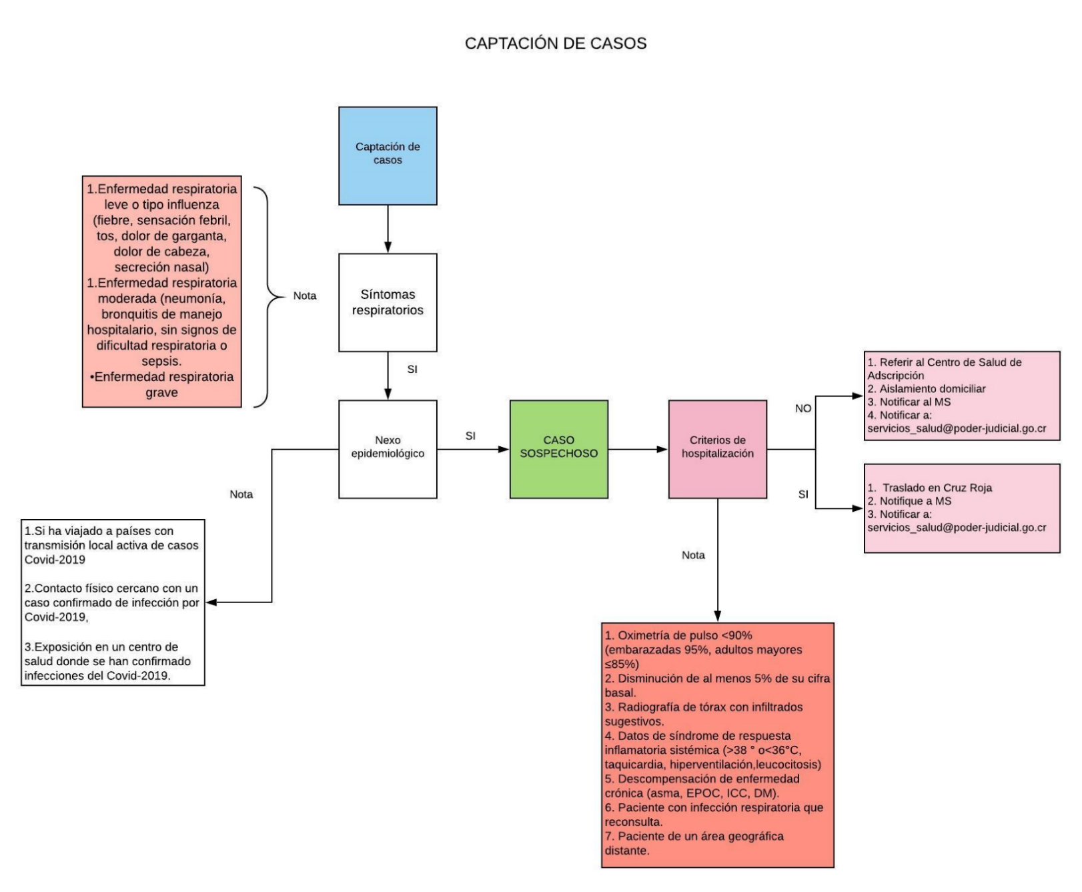

5.Guía de actuación en la valoración de pacientes de casos sospechosos.
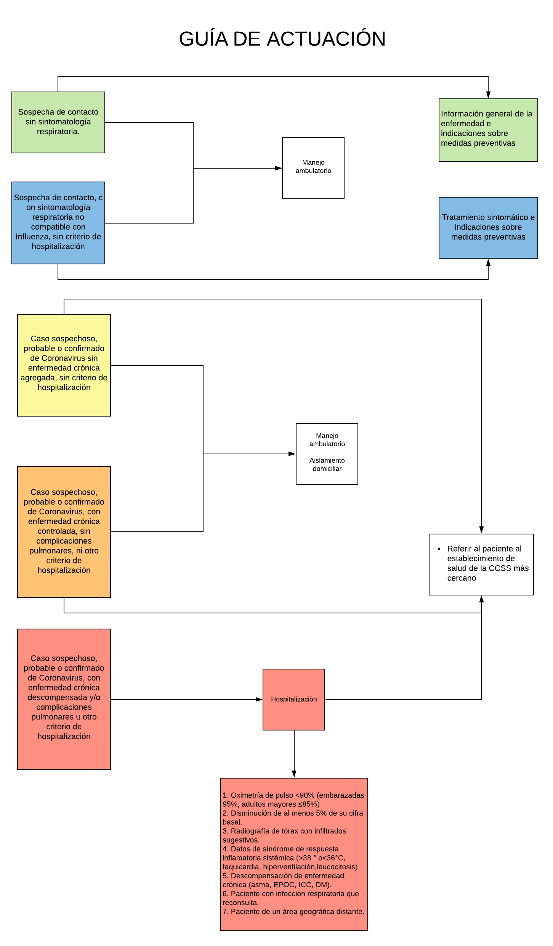

6. Lineamientos generales para los Servicios de Salud
6.1. Se brindará seguimiento médico telefónico, Microsoft Teams o whatsapp a las personas que sean reportadas por parte de las Jefaturas y que cuenten con diagnóstico de caso confirmado, caso sospechoso o contacto cercano de una persona confirmada por Covid-19 y que, por tanto, cuenten con orden sanitaria emitida por el Ministerio de Salud.
6.2. No se brindará seguimiento a las personas que se consideren, según los lineamientos del Ministerio de Salud, como contactos no cercanos o contactos de casos sospechosos y que no cuentan con orden sanitaria.
6.3. Se brindará acompañamiento emocional a las personas diagnosticadas como caso confirmado, sospechoso o contacto cercano de caso confirmado, cuando la persona así lo solicite durante el seguimiento médico realizado. En esos casos, el médico encargado del seguimiento realizará la coordinación con la Unidad de Atención Psicosocial.
6.4. La atención médica, del personal judicial con síntomas respiratorios, se abordará de acuerdo con el “Protocolo del Servicio de Salud del Poder Judicial por Covid 2019”.
6.5. Cuando se realice el diagnóstico de un caso sospechoso en el Servicio de Salud se debe realizar las siguientes acciones de comunicación, posterior al acto médico:
- Al Ministerio de Salud a través de la boleta de notificación obligatorio VE-01 y la ficha de investigación, según lo establecido por el Reglamento de Vigilancia de la Salud y el “Protocolo del Servicio de Salud del Poder Judicial por Covid 2019”.
- Al profesional en medicina que realiza el seguimiento de casos a través del formulario “Reporte de incidencias del Covid-19”.
- Reporte a la Jefatura de las recomendaciones que deben implementarse a lo interno de la oficina.
- Reporte al Departamento de Servicios Generales para aplicar el “Protocolo de desinfección y limpieza en instalaciones judiciales por Covid-19”.

7. Abordaje de mujer embaraza en control prenatal como caso sospechoso.
Toda paciente obstétrica, previo al ingreso a la consulta, deberá ser interrogada por síntomas de COVID-19; y en caso de identificarse al menos uno de los mismos, deberá ser abordada tanto para su control prenatal como para la atención por la sospecha de COVID-19. De acuerdo a la Versión 2- 05 de mayo 2020. Lineamiento de Atención Durante el Embarazo, Parto y Posparto Inmediato a Mujeres Embarazadas Infectadas por COVID-19 y al Recién Nacido (Servicios de Salud).
- Si tiene síntomas respiratorios debe atenderse en un área diferenciada.
- Referir al centro de adscripción.
- Coordinar toma de muestra respiratoria para COVID-19.
- Manejo sintomático.
- Control de signos vitales, saturación de oxígeno, temperatura.
- Notificar el caso de manera oficial al Ministerio de Salud.

8. Abordaje de por Contactos Cercanos.

8.1 Contactos cercanos de caso confirmado por COVID-19
Se define como contacto cercano con un caso sospechoso, probable o confirmado por COVID-19 a aquella persona que, sin haber utilizado las medidas de protección adecuadas tenga alguna de las siguientes condiciones:
- Haya proporcionado cuidados a un caso sospechoso, probable o confirmado sintomático, ya sea en el entorno doméstico o de atención de salud.
- Haya tenido exposición en forma directa a moco o saliva de una persona sospechosa, probable o confirmada positiva sintomática, ya sea producida por un estornudo o tosido, o por beso, o alimentos o utensilios de alimentación compartidos.
- Haya estado cara a cara con un caso sospechoso, probable o confirmado de COVID-19 a menos de 1.8 metros de distancia y por más de 15 minutos.
- Haya estado en un lugar cerrado (aula, oficina, sala de sesiones, área de espera o habitación) con un caso sospechoso, probable o confirmado sintomático a una distancia menor de 1.8 metros, por un período mayor o igual a 15 minutos
- En el entorno de un avión, pasajeros situados en un radio de dos asientos alrededor de un caso sintomático o la tripulación que brindó atención directa durante el vuelo a dicha persona.
- Debe realizar la notificación respectiva del caso al Subproceso de Servicios de Salud a través del formulario en línea que se encuentra en la página web de dicho Subproceso o en el siguiente link: https://ghserviciosdesalud.poder-judicial.go.cr/index.php/casos-sospechosos
En el caso de los establecimientos de salud, se consideran contactos de bajo riesgo de exposición con un confirmado por COVID-19 los siguientes:
- Persona que haya estado cara a cara con un caso sospechoso, probable o confirmado de COVID-19 por menos de 15 minutos a una distancia menor de 1.8 metros
- Persona que haya estado en un lugar cerrado (salón, aula, oficina, sala de sesiones, área de espera o habitación, entre otras) con un caso sospechoso, probable o confirmado sintomático por un período menor a 15 minutos
- Estos contactos se les dará manejo según el lineamiento técnico para la prevención y contención de brotes de COVID-19 en los funcionarios de salud y pacientes de los centros hospitalarios

8.1.1 Seguimientos de Contactos cercanos de caso confirmado por COVID-19.
Aislamiento
- Los contactos cercanos de un caso confirmado que no presenten síntomas se aislarán en el domicilio actual por un espacio total de 14 días, los cuales se contarán a partir de la fecha de en qué se dio el último contacto con el caso confirmado.
- Se dará seguimiento telefónico de los mismos para asegurar si desarrollan o no síntomas, durante todo el tiempo de aislamiento.
- Se considerará (según las capacidades institucionales de recursos humanos y materiales) la toma de muestra a los contactos asintomáticos de un caso confirmado y que pertenezcan a población de riesgo como se indica a continuación:
  - Personas trabajadoras de la salud de establecimientos públicos y privados, incluyendo el personal de centros penitenciarios.
  - Personal que labora en instituciones de estancia prolongada (centros de cuidado de ancianos, centros penitenciarios)
  - Personas que son cuidadoras domiciliares de población vulnerable (Grupos de riesgo*) Personas que pertenecen a los grupos de riesgo (Cuadro 1)
- Los contactos que desarrollen síntomas respiratorios en el tiempo de seguimiento (14 días) se atenderán en el servicio de salud y se considerarán sospechosos por lo que el seguimiento y atención será según esta definición.
- Los contactos cercanos de casos confirmados por COVID-19 y quienes tiene aislamiento por antecedente de viaje que desarrollan síntomas seguirán su aislamiento hasta completar los 14 días, aun cuando hayan dado negativo a la prueba, de forma que el servicio de salud pueda darle seguimiento e identificar la necesidad de ser atendido en los servicios de salud si presenta signos de alarma o complicaciones de su enfermedad.
- Una vez transcurridos los 14 días del contacto para los contactos establecidos en el punto 5 de este apartado (que tienen un primer resultado negativo), se procederá a realizar una nueva toma de muestra para asegurar que el primer análisis no correspondió a un falso negativo.
- En aquellos casos que se toma una muestra de control en el día 14 para determinar la posibilidad de un falso negativo, si la prueba es negativa se levanta el aislamiento, si es positiva se procede a notificar al paciente como un caso confirmado realizando la investigación y boleta VE-01, por parte del Ministerio de Salud o CCSS.
- Las personas que tengan un resultado positivo por COVID-19 se indicará aislamiento por 18 días a partir del inicio de síntomas siguiendo lo indicado en el apartado de indicaciones para dar de alta una vez que hayan desaparecido los síntomas.
- Las personas que son contactos asintomáticos y se realizó una prueba por ser grupo de riesgo, que resulten positivas, se aislarán por 18 días a partir de la fecha de toma de muestra, en este caso se cumplirá con lo establecido en el apartado de indicaciones para considerar pacientes recuperados

8.2 Contactos cercanos de caso sospechoso por COVID-19
- Los contactos de casos sospechosos que no presenten síntomas no se aislarán, lo que procederá son los lineamientos institucionales de la circular 66-2020.
- Realizar la notificación respectiva del caso al Subproceso de Servicios de Salud a través del formulario en línea que se encuentra en la página web de dicho Subproceso o en el siguiente link: https://ghserviciosdesalud.poder-judicial.go.cr/index.php/casos-sospechosos.
- Los contactos de casos sospechosos que desarrollen síntomas durante el período de seguimiento se considerarán casos sospechosos y se les dará el seguimiento y atención correspondiente.
- A todos los contactos que no presenten síntomas se les dará educación en salud según corresponda.
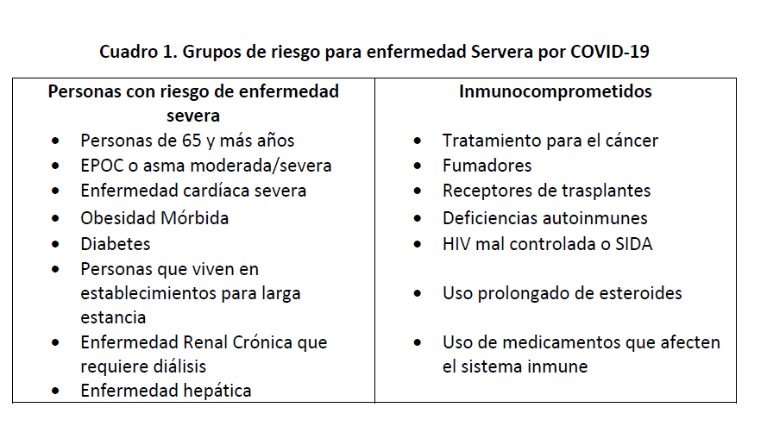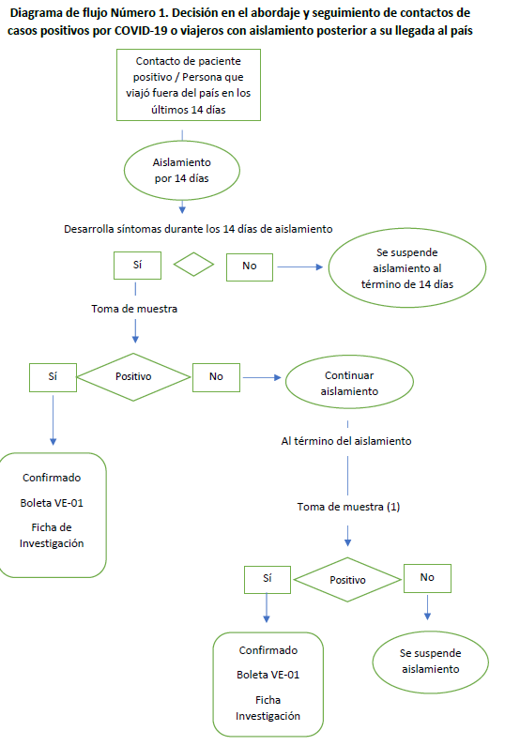

9. Indicaciones para determinar la recuperación de pacientes positivos por COVID 19.
- Los pacientes sin factores de riesgo y que hayan desarrollado síntomas leves se evaluará darles de alta a los 16 días del inicio de síntomas, siempre que para esa fecha se encuentren asintomáticos (se tomará muestra al día 17) para lo cual deben tener dos pruebas negativas para COVID-19 consecutivas en un intervalo de 24 horas.
- Se tomará una prueba al día 17 después del inicio de síntomas, si esta es positiva se tomará una segunda prueba al día 21, si esta es positiva la próxima será al día 28 de inicio de síntomas, como se indica el siguiente cuadro 2.
- Los pacientes con inmunosupresión y/o hospitalización se considerarán recuperados dependiendo de la evaluación clínica del paciente, para lo cual deben estar asintomáticos y tener dos pruebas de COVID-19 consecutivas negativas (se debe
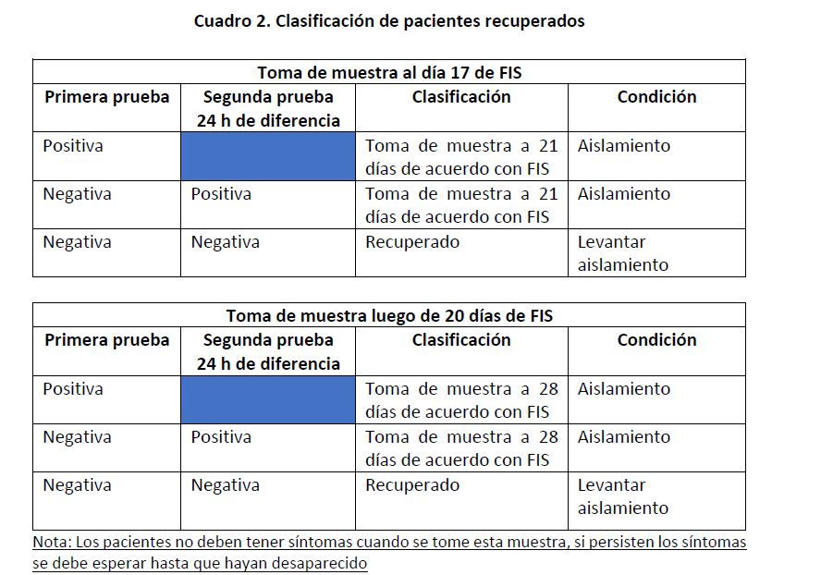

10. Anexo.
Equipo de Protección Personal de bioseguridad, como ponerlo y quitarlo.

